PODKLAD PRO PS MV Strategického plánu SZP
2024

STANDARD DZES 2 – OCHRANA MOKŘADŮ A RAŠELINIŠŤ

16. 4. 2024

Obsah
1. ÚVOD 2
2. PRACOVNÍ DOKUMENT EK PODMÍNĚNOST: ZÁKLADNÍ ÚDAJE DZES- fiche 3
3. DOPORUČENÉ AGROTECHNICKÉ POSTUPY - VÚMOP,v.v.i 4
4. Příspěvky podmíněnosti k naplňování standardu DZES 2 5
5. Návrh úpravy nařízení vlády č 73/2023 o stanovení pravidel podmíněnosti plateb zemědělcům 5
6. Návrh úpravy nařízení vlády č. 307/2014 o stanovení podrobností evidence využití půdy podle uživatelských vztahů 5
7. LPIS - vymezení vrstvy pro STANDARD DZES 2 - půdy bohaté na uhlík 6
8. GEOGRAFICKÉ ROZLOŽENÍ RAŠELINIŠŤ V EVROPĚ 7
9. DZES 2 – OCHRANA MOKŘADŮ A RAŠELINIŠŤ) - ZKUŠENOSTI ČLENSKÝCH STÁTŮ 10
ZEMĚDĚLSKÉ POSTUPY PRO OCHRANU MOKŘADŮ A RAŠELINIŠŤ – ZKUŠENOSTI ČLENSKÝCH STÁTŮ 11

1. ÚVOD

Ochrana oblastí hydromorfních půd je v kontextu zmírňování a přizpůsobování se změně klimatu velmi důležitá. Zachování současné úrovně organického uhlíku v půdě představuje vysoce účinný nástroj ochrany klimatu.
To je důvodem pro zařazení standardu, jehož hlavním cílem je ochrana půd bohatých na uhlík (mokřadů – zamokřených půd a rašelinišť), které představují významný záchyt uhlíku a zabránění degradace těchto lokalit, mezi standardy podmíněnosti pro programové období 2023–2027.
Členské státy jsou v této souvislosti povinny definovat zamokřené půdy a rašeliniště, vytvořit mapovou vrstvu a rozhodnout o způsobu ochrany pro jednotlivé základní kultury s možností odložení zařazení standardu o jeden až dva roky.
Proto, aby byl vytvořen dostatečný prostor přípravu mapového podkladu a vymezení standardu DZES 2, byla Česká republika nucena odložit zahrnutí standardu DZES 2 z roku 2023 do roku 2025.
Práce na přípravě mapového podkladu pro standard DZES 2 v České republice byly zahájeny v roce 2021 v rámci Smlouvy o horizontální spolupráci ministerstva zemědělství s VÚMOP v.v.i. č. 503–2021–11120. Dílo, které umožňuje variantní řešení, bylo předáno MZe v průběhu roku 2023.
V rámci díla byla provedena mj. digitalizace mapových listů Rašelinářského archivu ČSSR, rekognoskace terénu včetně sondážní práce a byl popsán a vyhodnocen hydrologický a hydrochemický režim drenáží na rašelinných půdách a navrženy zásady pro hospodaření.
Výsledná navržená vrstva pro standard DZES 2 byla vytvořena sloučením podkladových vrstev Rašelinářského archivu, dat komplexního průzkumu půd (KPP), vrstvy Bonitovaných půdně ekologických jednotek (BPEJ), krajinných prvků mokřad z Evidence LPIS a podkladových vrstev ministerstva životního prostředí, kterými jsou mokřady Ramsarské úmluvy a mapování biotopů 2000–2005.
Pro potvrzení obsahu uhlíku se vycházelo z faktu, že půdy bohaté na uhlík obsahují potřebné větší množství uhlíku v profilu půdy do 1 m, tedy horizonty na uhlík bohaté, respektive zrašeliněné horizonty se mohou vyskytovat i pod povrchem a celkový obsahu uhlíku v půdě představuje akumulaci obsahů v jednotlivých horizontech.

2. PRACOVNÍ DOKUMENT EK PODMÍNĚNOST: ZÁKLADNÍ ÚDAJE DZES- fiche
(PŘÍLOHA III NAŘÍZENÍ KE STRATEGICKÝM PLÁNŮM)
Expertní skupina pro přímé platby
Listopad 2021 DZES 2 - “Ochrana mokřadů a rašelinišť”
Ochrana půd bohatých na uhlík
ÚVOD
- Jedná se o nový standard DZES pro programové období 2023–2027.
- V SZP 2014–2022 lze ochranu mokřadů a rašelinišť řešit nepřímo prostřednictvím systému „greeningu“ založeného na ekologicky citlivém označení trvalých travních porostů nebo prostřednictvím agroenvironmentálně-klimatických opatření. Neexistovala však žádná zvláštní ochranná doložka v oblasti podmíněnosti nebo ekologizace, která by se měla uplatňovat ve všech členských státech.
CÍLE
- Hlavním cílem tohoto standardu je „ochrana půd bohatých na uhlík“. Mokřady a rašeliniště představují důležitou zásobárnu uhlíku na planetě a zachování současných úrovní organického uhlíku v půdě může být účinnější než dodatečná sekvestrace uhlíku.
- Cílem tohoto standardu DZES je zabránit degradaci oblastí považovaných za „hot spot“, aby se zabránilo dalšímu vyčerpání uhlíku. Ochrana těchto oblastí je proto velmi důležitá v kontextu zmírňování změny klimatu a přizpůsobování se jí.
- Mokřady a rašeliniště jsou mimo jiné velmi cennými ekosystémy ve vztahu k biologické rozmanitosti, protože přispívají k ochraně stanovišť, zejména ptáků. Tyto oblasti hrají roli i ve vztahu ke kvalitě vody a ochraně kvality půdy.
DEFINICE A IMPLEMENTACE
- Tento DZES se vztahuje na veškerou způsobilou zemědělskou půdu bez ohledu na její využití, ať už jde o ornou půdu, trvalé travní porosty nebo trvalé kultury.
- Členské státy by měly definovat mokřady a rašeliniště. Lze použít stávající národní mapování a na úrovni parcel by měla být vypracována specifická kartografická vrstva založená na tomto mapování.
- Členské státy by měly definovat příslušné podmínky pro ochranu, které se budou vztahovat na různé typy využití půdy (orná půda, trvalé travní porosty a trvalé kultury). Za tímto účelem by měly určit postupy hospodaření s půdou, které zabraňují uvolňování uhlíku, jako je zákaz orby (low tillage), zákaz přeměny mokřadů a rašelinišť, zákaz odvodňování nebo vypalování a těžby rašelinišť. V každém případě by požadavky stanovené pro DZES 2 měly umožnit zemědělcům vykonávat zemědělskou činnost, plocha DZES 2 zůstává i nadále zemědělskou plochou.
- Standard je platný od roku 2023. Členské státy jsou povinny standard definovat a připravit všechny relevantní vstupy do strategického plánu. V souladu s poznámkou pod čarou 2 přílohy III SPR a s ohledem na dobu nezbytnou k identifikaci příslušných oblastí však mohou členské státy ve svém SP stanovit, že se tento DZES bude uplatňovat od roku podání žádosti 2024 nebo 2025. V případě odkladu, musí být poskytnuto řádné odůvodnění a musí být uvedeny důvody bránící uplatňování od roku 2023 včetně plánovaného postupu mapování a nastavení systému řízení. Komise posoudí návrh na odložení provádění v průběhu hodnocení SP. V případě odkladu nemusí členské státy definovat požadavky v SP pro rok 2023. Konkrétní požadavky lze definovat později prostřednictvím úpravy SP.
- Navzdory této výjimce je nanejvýš důležité, aby se členské státy začaly připravovat na provádění tohoto dobrého zemědělského a environmentálního stavu co nejdříve. Mokřady a rašeliniště představují důležitou zásobárnu uhlíku a vzhledem k naléhavosti a rozsahu klimatických změn je jejich ochrana klíčová a účinnější než dodatečná sekvestrace uhlíku.
VAZBA NA OSTATNÍ INTERVENCE V OBLASTI ŽIVOTNÍHO PROSTŘEDÍ A KLIMATU
- Členské státy mohou definovat ambicióznější managementové požadavky pro mokřady a rašeliniště, které budou stanoveny v rámci eko-schémat pilíře I nebo závazků AEKO v pilíři II. Mezi příklady, které lze podpořit nad rámec kondicionalit, patří: obnova mokřadů a rašelinišť, minimální hladina podzemní vody v zimě, použití technik suchého zavlažování nebo zavádění paludikultury.
KONTROLA
- Oblast identifikace a monitorování mokřadů a rašelinišť by mohla být prováděna prostřednictvím LPIS, včetně specifické vrstvy LPIS založené na náležité kartografii definované členskými státy s přihlédnutím k dostupným informacím.
- Za tímto účelem bude v letech 2022 a 2023 členským státům poskytována podpora DG JRC ve spolupráci s GŘ CLIMA při koordinaci s GŘ AGRI. Tento projekt JRC předpokládá různé výstupy, jejichž cílem je poskytnout metodiku pro identifikaci a mapování rašelinišť a mokřadů (s technickou podporou JRC) a návrh projektu IACS/ uhlíkové téma, zabývající se technickou podporou mapování půd bohatých na uhlík.
- Národní inventarizace emisí skleníkových plynů na roční bázi poskytuje plošné informace o půdách bohatých na uhlík a údaje o obsahu uhlíku v půdě na základ dat z kontrolní činnosti, včetně obsahu minerálů. Zatímco některé požadavky lze zkontrolovat pomocí monitorovacích nástrojů, jako jsou satelitní snímky, jiné budou vyžadovat návštěvy v terénu.

3. DOPORUČENÉ AGROTECHNICKÉ POSTUPY - VÚMOP,v.v.i
ZPRACOVÁNÍ PODKLADŮ PRO PŘÍPRAVU STANDARDU DZES 2 na základě prováděcí sml. č. 1476-2021-11120
Navrhované podmínky:
  - Pokryv půdy, ponechání posklizňových zbytků
  - Minimalizační půdoochranné technologie, bezorebné zpracování půdy (no-till = zero till, strip-till)
  - Osevní postupy se začleněním víceletých pícnin nebo druhově bohatých směsí plodin)
  - Zachování trvalých travních porostů, pratotechnická opatření – seč, pastva, odvoz biomasy
  - Racionální hnojení

4. Příspěvky podmíněnosti k naplňování standardu DZES 2
DZES 2 - ochrana mokřadů a rašelinišť – návrh podmínek:
- Pokryv orné půdy do 31. 10. (DZES 6)
- Zákaz změny kultury trvalý travní porost ECP na některý z ostatních druhů zemědělské kultury (DZES 1 a DZES 9)
- Zákaz pálení rostlinných zbytků (DZES 3)
- Zákaz celoplošného zpracování orné půdy (R, U, G) obracením (DZES 5 a DZES 6)
- Ochrana krajinného prvku mokřad (DZES 8)
- Dodržování limitů přívodu dusíku pro jednotlivé výnosové hladiny (Nitrátová směrnice – PPH 2)

5. Návrh úpravy nařízení vlády č 73/2023 o stanovení pravidel podmíněnosti plateb zemědělcům
DZES 2 - ochrana mokřadů a rašelinišť – návrh podmínek:
- Prodloužení pokryvu orné půdy do 31. 12. (DZES 6)
- Doplnění výčtu ECP o mokřady a rašeliniště - půdy bohaté na uhlík (DZES 1 a DZES 9)
- Zavedení zákazu celoplošného zpracování orné půdy (R, U, G) obracením (DZES 5 a DZES 6) s výjimkou žadatelů hospodařících v režimu ekologického zemědělství.

6. Návrh úpravy nařízení vlády č. 307/2014 o stanovení podrobností evidence využití půdy podle uživatelských vztahů
Nařízení vlády č. 307/2014 Sb., o stanovení podrobností evidence využití půdy podle uživatelských vztahů se mění takto:
1. V § 1 se na konci písmene zb) tečka nahrazuje textem „, a“ a doplňuje se písmeno zc) které zní:
„zc) výskytu půdy bohaté na uhlík podle nařízení vlády upravujícího pravidla podmíněnosti plateb zemědělcům.“

7. LPIS - vymezení vrstvy pro STANDARD DZES 2 - půdy bohaté na uhlík
Vstupující vrstvy (RA - Plocha rašelin >2 ha, KPP, BPEJ (pouze vybrané HPJ: 65, 66, 68, 69, 72, 74, 76), LPIS, Mokřady a biotopy) – varianta I. materiálu VÚMOP v.v.i. ze dne 22/12/2023

Výměra zdrojových vrstev

ID | Vrstva | Počet polygonů ZPF/PF | Výměra (ha) ZPF/PF
1 | Rašelinářský archiv - ložiska - plochy nad 2 ha | 625/1 346 | 3 156,30/ 28 849,84
2 | Rašelinářský archiv - ložiska - pod 2 ha – body ZPF/celkový počet | 157/722 | -
3 | Data KPP - rašelinění | 2 421 | 25 138,64
4 | BPEJ - 65, 66, 68, 69, 72, 74, 76 | 20 421 | 102 723,32
5 | EVP mokřady LPIS | 521 | 364,83
6 | Národní mokřady | 1 620 | 114 889,45
7 | Mokřady RAMSAR | 76 | 63 680,61
8 | Vybrané biotopy | 130 077 | 116 917,31
9 | DPB ČR 10. 12. 2023 | 666 957 | 3 541 528,28

Výměra vrstvy DZES 2 – půdy bohaté na uhlík a výměra DPB vrstvy DZES 2 – oříznuto na ZPF – data na základě podkladů VÚMOP, v.v.i.

Kombinace všech vrstev - výsledná vrstva oříznuta podle aktuálního vymezení DPB v LPIS

 | Orientační výměra částí DPB [ha] | Podíl ZPF [%] | Orientační výměra DPB [ha]  >20 000 m² půd bohatých na uhlík | Podíl ZPF [%]
Tráva (T) | 73 000 |  | 108 000
Orná půda (RUG) | 24 000 |  | 47 000
Ostatní | 1 000 |  | 1 000
ČR Celkem | 98 000 | 2,8 | 156 000 | 4,4

8. GEOGRAFICKÉ ROZLOŽENÍ RAŠELINIŠŤ V EVROPĚ

• Rašeliniště se vyskytují po celé Evropě, ale nacházejí se hlavně ve Fennoskandinávii a Pobaltí. Téměř třetina rašelinišť se nachází ve Finsku a více než čtvrtina ve Švédsku. Velká rašeliniště se však nacházejí také v Belgii, Estonsku, Francii, Německu, Irsku, Lotyšsku, Litvě, Nizozemsku, Norsku, Polsku a Velké Británii.
• Celková rozloha všech rašelinišť v Evropě činí zhruba 594 000 km², z čehož 54 % tvoří přírodní rašeliniště. V členských státech EU (EU-27) činí celková rozloha rašelinišť 268 000 km², z čehož 51 % tvoří přírodní rašeliniště

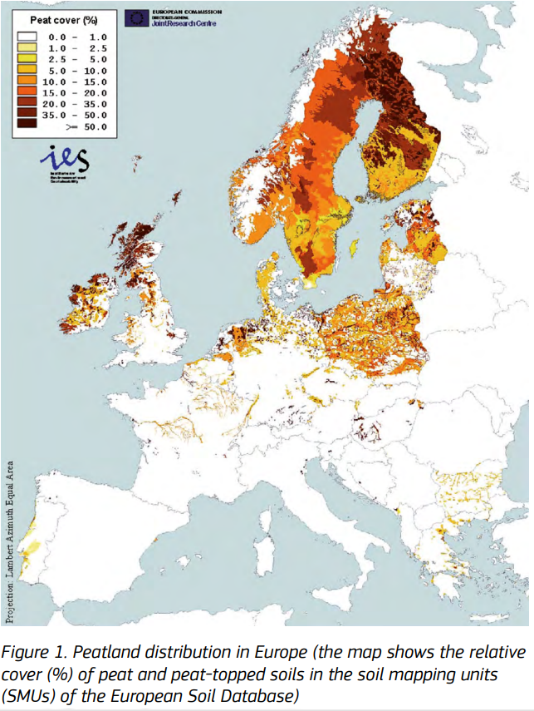

Peatland Atlas 2023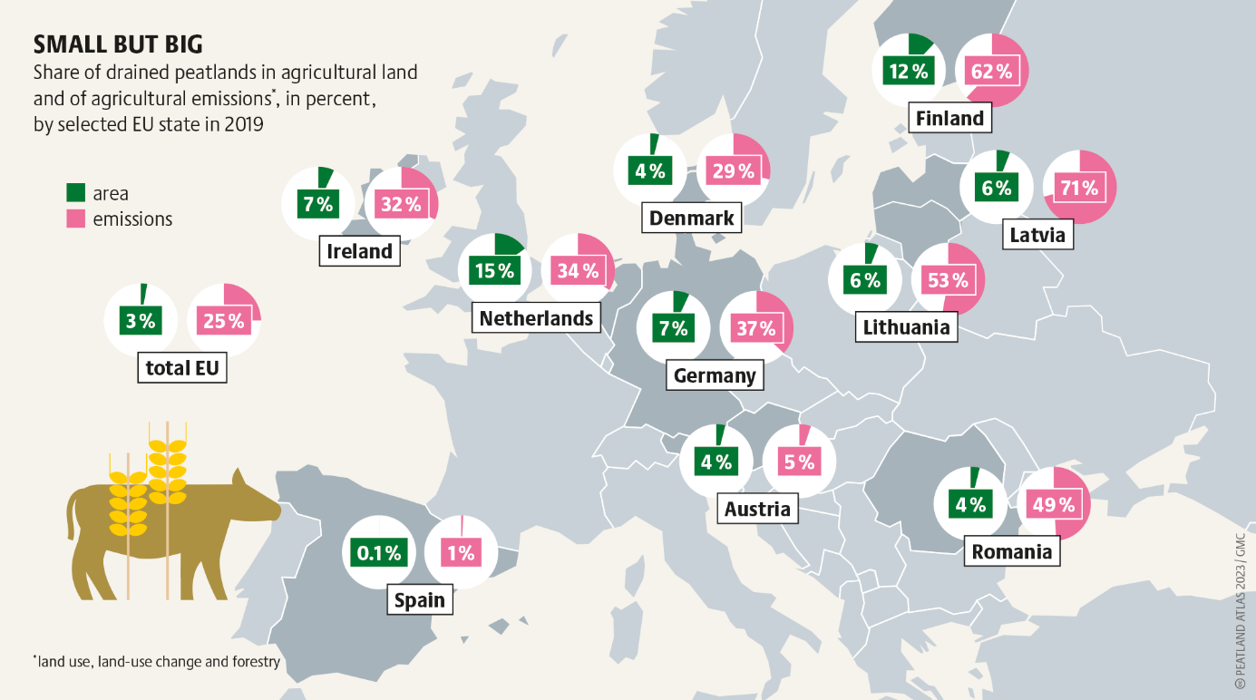
Většina neporušených oblastí, kde se rašelina stále hromadí, se nachází v severních částech kontinentu. V Evropské unii bylo dosud zavodněno přibližně 120 000 hektarů, tedy necelé jedno procento celkové odvodňované plochy.

Poznámka:
Briefing Paper on the role of peatlands in the new European Union’s Common Agriculture Policy (CAP) Compiled by the Greifswald Mire Centre, Updated November 2019
Podle návrhů Komise (Evropská komise, 2017, 2018) to znamená, že budoucí SZP stanoví konkrétní cíle pro snižování emisí v zemědělství a že členské státy bohaté na rašeliniště získají flexibilitu k dosažení požadovaných výsledků začleněním rašelinišť a paludikultury do svých strategických plánů SZP. Aby se zachovalo neúměrně vysoké ukládání uhlíku v rašeliništích, navrhuje Komise systém podmíněnosti, včetně standardu DZES 2.
Ochrany půd bohatých na uhlík lze dosáhnout pouze udržováním vysoké hladiny rašelinišť, to by mělo výslovně zahrnovat všechny v současnosti odvodněné organické půdy (cca 150 000 km²), nejen organické půdy v rámci sítě Natura 2000. Členské státy proto potřebují ambiciózní vnitrostátní předpisy, které by definovaly správnou praxi pro hospodaření s rašeliništi. Mohou konkrétně podporovat udržitelné alternativy využívání půdy na rašeliništích v rámci jednotlivých nástrojů.
Jak požaduje EK a auditní orgány EU (srov. Evropský účetní dvůr 2016) musí být podpora spojena s konkrétními výsledky, tj. ověřeným snížením emisí. Proto musí být zaveden audit emisí skleníkových plynů a účinné monitorování. Zavedení paludikultury sníží náklady na zmírňování dopadů ve srovnání s opětovným zavodňováním bez dalšího produktivního využívání. Na financování klimatických programů je třeba vyčlenit dostatečné finanční prostředky.

ČR - Koncentrace organického uhlíku v hloubce 0-30 cm v zemědělských půdách ČR
Zdroj: Výzkumný projekt NAZV QK1820389 – „Vytvoření podrobných aktuálních map půdních vlastností ČR na základě využití dat Komplexního průzkumu půd a metod digitálního mapování půd“ a výzkumného záměru: „Využití dat a metod DPZ, pedometrických metod a dat KPP pro tvorbu map půdních vlastností“ v rámci Dlouhodobého koncepčního rozvoje výzkumné organizace MZE-RO0218
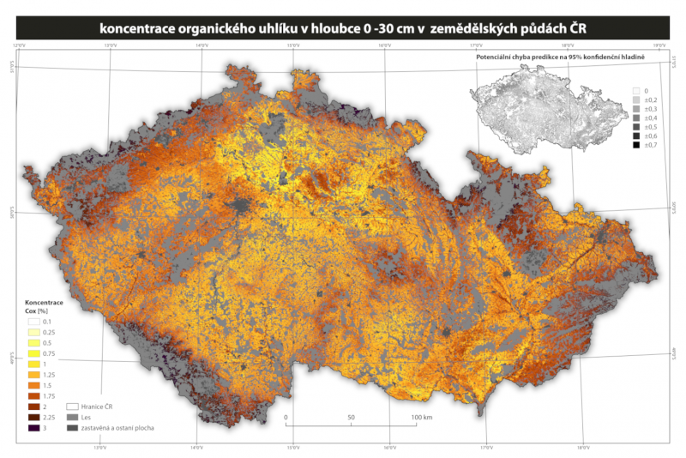

9. DZES 2 – OCHRANA MOKŘADŮ A RAŠELINIŠŤ) - ZKUŠENOSTI ČLENSKÝCH STÁTŮ
Zdroj – Strategické plány SZP jednotlivých členských států + Approved 28 CAP Strategic Plans (2023-2027) Summary overview for 27 Member States Facts and figures

Hlavním cílem postupů hospodaření stanovených v této normě je "ochrana půd bohatých na uhlík", mokřadů a rašelinišť, které ukládají významné množství uhlíku a měly by být chráněny, aby se zabránilo emisím. Rašeliniště a mokřady jsou cennými ekosystémy a jejich ochrana přispívá také k ochraně stanovišť. Výskyt rašelinišť a mokřadů na zemědělské půdě se v jednotlivých členských státech značně liší v závislosti na klimatických podmínkách. Rašeliniště jsou více přítomna na severu než na jihu Evropy. Standard DZES 2 může být zavedena pouze tehdy, když jsou zemědělské plochy kvalifikované jako mokřady a rašeliniště řádně zmapovány, proto některé členské státy DZES 2 odložily na rok 2024 nebo 2025.

Rok zavedení DZESu 2 dle SP SZP
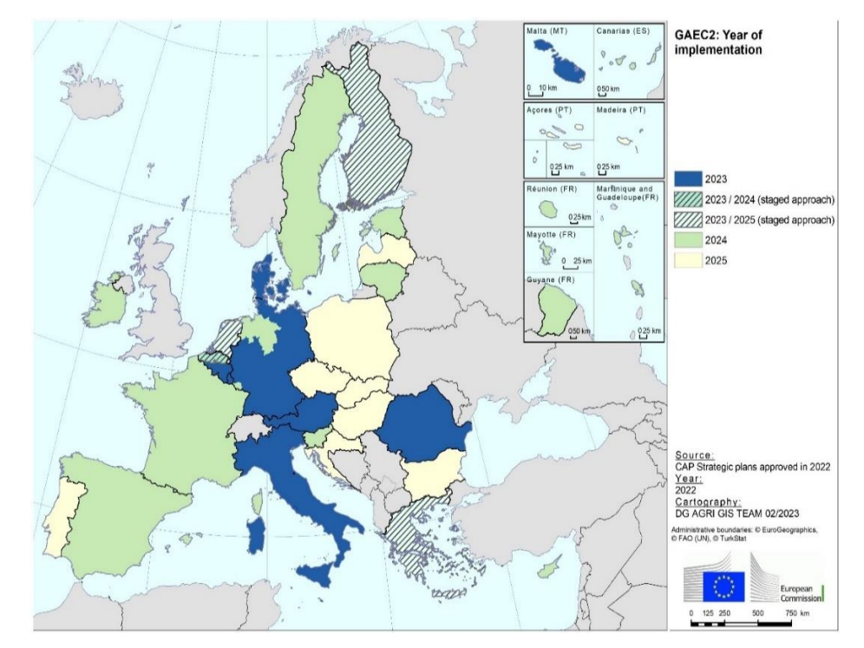
Zatímco 16 členských států odůvodnilo zpoždění provádění DZES 2 tím, že je stále třeba dokončit mapování mokřadů a rašelinišť využívaných jako zemědělská půda, pět z nich (BE-FL, DE, EL, NL a FI) se rozhodlo pro dvoustupňový přístup. V posledně jmenovaných případech platí některé požadavky již od roku 2023, zatímco jiné budou platit od roku 2024/2025 po dokončení mapování rašelinišť a mokřadů v LPIS. V Německu bude provádění DZES 2 v Dolním Sasku, Hamburku, Brémách a Sársku bude zahájeno v roce 2024.
19 členských států již způsob ochrany půd bohatých na uhlík upřesnilo ve svých strategických plánech SZP. Devět z nich, počítá s opožděnou implementací požadavků.

ZEMĚDĚLSKÉ POSTUPY PRO OCHRANU MOKŘADŮ A RAŠELINIŠŤ – ZKUŠENOSTI ČLENSKÝCH STÁTŮ

- Zákaz/omezení odvodnění (AT, BE-FL, BE-WA, BG, DE, EE, EL, LV, LT, LU, MT, NL, PT, RO, FI)
- Omezení zpracování půdy/ zákaz orby (AT, BE-FL, BE-WA, BG, DE, DK, EE, EL, IT, LV, LT, LU, MT, PT, RO, SI, FI, SE)
- Zákaz těžby/ pálení rašeliny (AT, BE-FL, BG, EL, LT, PT, RO, SI, FI)
- Omezení hnojení, použití techniky nebo povinnost údržby za účelem regulace vegetace, zákaz změny úrovně vodní hladiny (AT, BG, DE, DK, EL, LU, MT, NL, PT, RO, SI, FI, SE)
- Zatím neaplikují (CZ, IE, ES, FR, HR, CY, HU, PL, SK)

